ПАМЯТКА

- Горячая линия энергетиков «Светлая линия 220»
Телефон: 220 (с мобильных устройств) или 8-800-220-0-220.
Горячая линия работает круглосуточно.
Операторы единого контакт-центра (ЕКЦ) консультируют по вопросам плановых и аварийных ограничений электроснабжения, технологического присоединения к сетям, предоставления дополнительных услуг, а также можно получить консультацию по любым направлениям деятельности электросетевой компании, получить справочную информацию о контактах и режимах работы филиалов, оставить заявку на получение услуг и т. д.
Информация об отключениях электроэнергии доступна на портале электросетевых услуг – портал-тп.рф. Там же можно сообщить о технологических нарушениях через сервис «Сигнал о проблемах с энергоснабжением».
О действиях в наиболее распространенных ситуациях в сфере учета энергопотребления можно узнать в специальной памятке (Приложение 3).
Звонок по этому номеру бесплатный по России.

- Порядок действий (включение прибора учёта) после срабатывания реле режима ограничения по мощности.
Инструкции по возобновлению подачи напряжения
(включение прибора учёта)
  - Прибор учета НАРТИС-И100, НАРТИС-И300
После отключения электроэнергии при превышении разрешенной мощности подача электроэнергии возобновляется двумя способами:
а) автоматически через 10 минут
б) через 10 минут нужно «довключить» счетчик

Если выносной дисплей прибора учета имеет такой вид
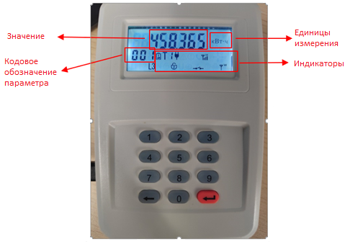
Нужно включить дисплей, нажав и удерживая красную кнопку ввода “↲” в течение 3 секунд.
После того как дисплей включится нужно нажать и удерживать кнопку с цифрой “2” до включения прибора учета.
Прибор учёта включен.
Если выносной дисплей прибора учета имеет такой вид
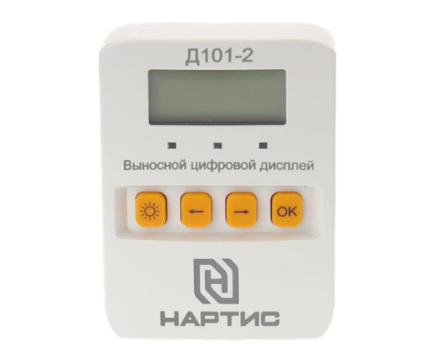
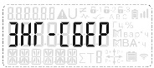
Нужно включить дисплей, нажав и удерживая кнопку “ОК”», на экране появится сообщение , после этого однократно нажмите на кнопку «OK». После установления связи со счетчиком и появления на дисплее показаний, нужно нажать и удерживать кнопку .
Дисплей отправит прибору учета команду подключения реле нагрузки, а на экране дисплея, при успешной отправке, отобразится сообщение «EC7b».
Прибор учёта включен.
  - Прибор учета КВАНТ ST1000, КВАНТ ST2000
После отключения электроэнергии при превышении разрешенной мощности подача электроэнергии возобновляется двумя способами:
а) автоматически через 10 минут
б) через 10 минут нужно «довключить» счетчик

Выносной дисплей прибора учета имеет вид

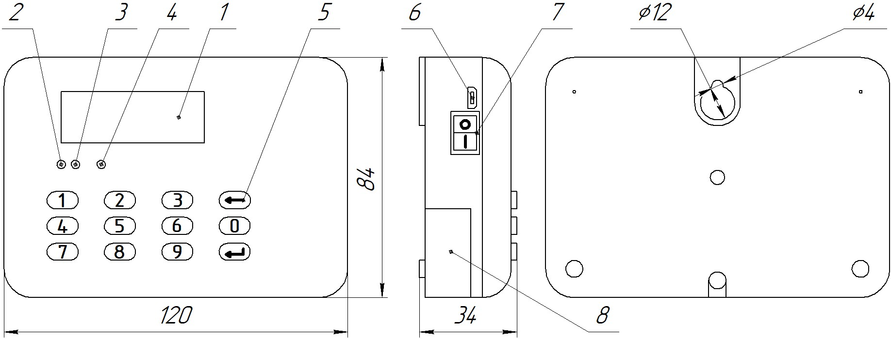

Для включения счетчика нужно включить дисплей, выключателем 7 и нажать кнопку “ ”
После того как дисплей включится набрать на клавиатуре код 005 и нажать кнопку “ ”
Прибор учёта включен.
  - Прибор учета МИР С-05, МИР С-04
После отключения электроэнергии при превышении разрешенной мощности подача электроэнергии возобновляется двумя способами:
а) автоматически через 10 минут
б) через 10 минут нужно «довключить» счетчик

Если выносной дисплей прибора учета имеет такой вид

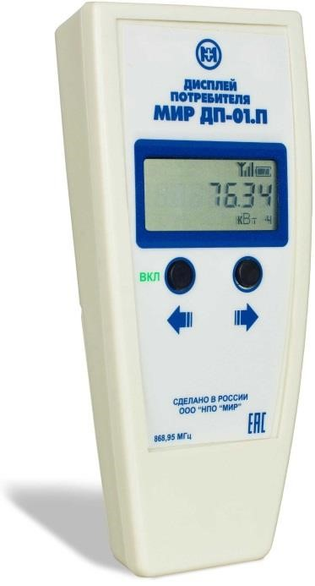
Нужно включить дисплей нажатием кнопки «»;
Затем нажать и удерживать кнопку «» для перехода в режим управления реле до появления мигающих символов, отображающих текущее состояние реле:
для изменения состояния реле необходимо повторно нажать и удерживать кнопку «» до тех пор, пока не изменится состояние реле с отображением нового состояния на индикаторе.
Прибор учёта включен.

Если выносной дисплей прибора учета имеет такой вид

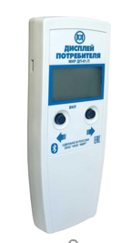
Нужно включить дисплей нажатием кнопки «»
Удержанием кнопки «» перейти в режим управления
Несколько раз нажать кнопку « » и выбрать меню «УПРАВЛЕНИЕ РЕЛЕ»
Нажать кнопку «» для входа в выбранное меню
Нажать и удерживать кнопку «» до тех пор, пока не изменится текущее состояние реле с отображением его нового состояния на индикаторе.
Прибор учёта включен.

